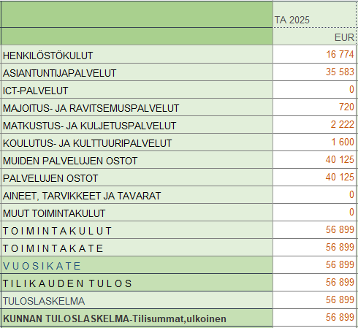
Tarkastuslautakunnan talousarvio 2025

